7 juni 2016

Mitsubishi Motors (Thailand) Co., Ltd

exporteert 3.000.000ste wagen naar internationale markt

Enkele dagen geleden bereikte Mitsubishi Motors (Thailand) Co., Ltd (MMTh) een belangrijke mijlpaal: de verscheping van zijn 3.000.000ste wagen naar de exportmarkt. Daarmee werd het bewijs geleverd van het productievermogen van MMTh om aan de verwachtingen van zijn internationale klanten te voldoen.

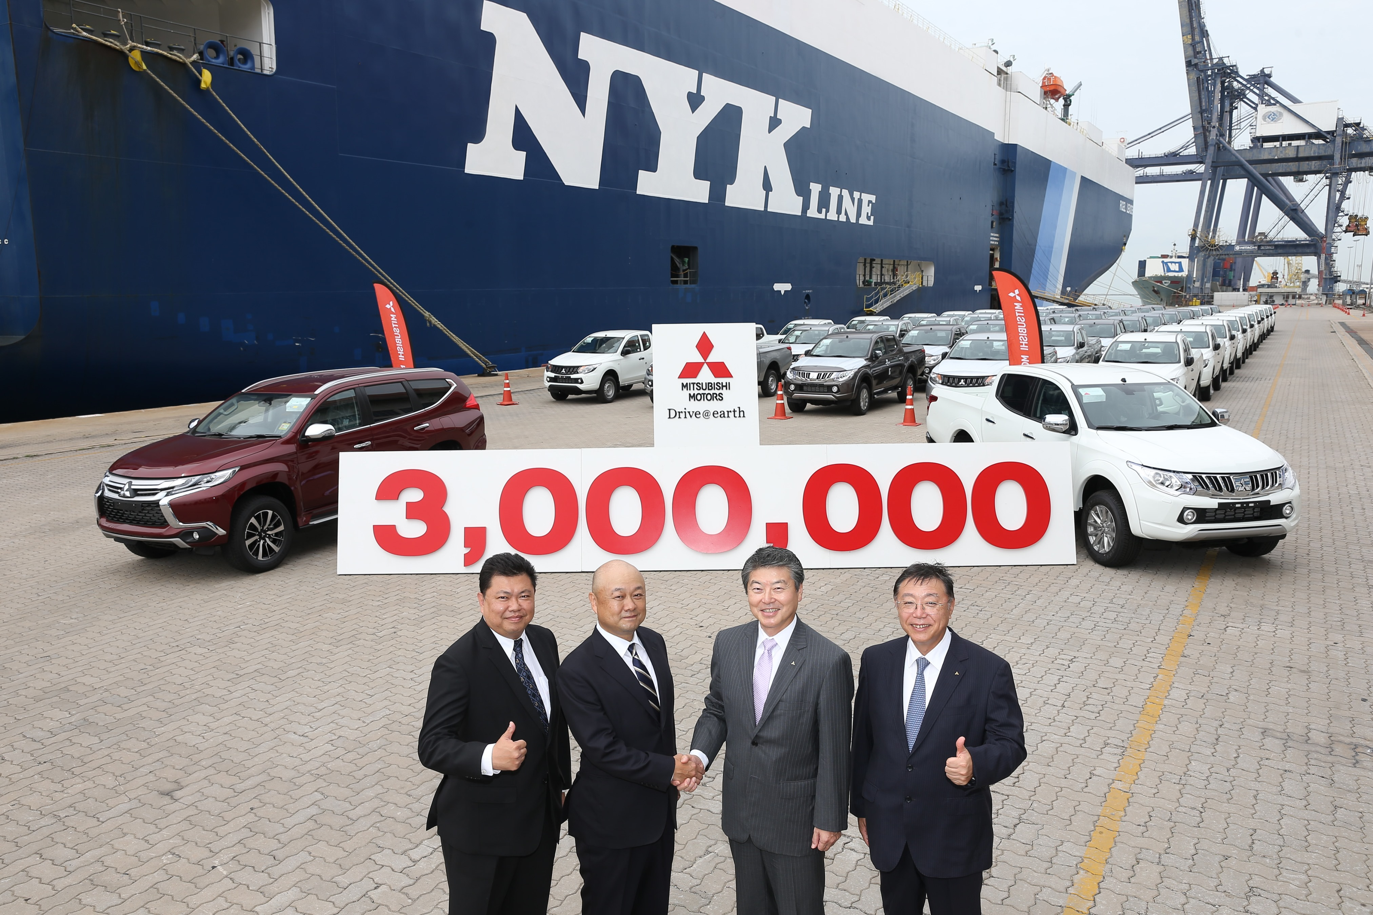

Met zijn drie productievestigingen voor voertuigen, uitgerust met de modernste productietechnologie, en één motorenfabriek is MMTh de grootste productievestiging van Mitsubishi Motors Corporation buiten Japan, goed voor een jaarcapaciteit van 420.000 voertuigen*.

MMTh exporteert momenteel naar meer dan 150 landen over heel de wereld, verspreid over ASEAN en Azië (29%), Zuid-Amerika (27%), Europa (22%), Oceanië (12%), Afrika (5%) en het Midden-Oosten (5%).

De L200 maakt 43% uit van het totale volume van de 3.000.000 wagens die tot dusver werden geproduceerd. Dat past de facto in de strategie van de Thaise overheid om van het land een van de grootste productiecentra voor pick-ups van één ton te maken.

Europa importeert zowel de L200 als de Space Star/Mirage en de Attrage uit Thailand.

*De L200, Pajero Sport, Space Star/Mirage, Attrage, Lancer EX alsook de KD-modellen die elders lokaal worden geassembleerd.

